Olsztyn 26.03.2025

SPRAWOZDANIE 3
Diagramy analityczne w firmie świadczącej usługi IT

Wykonali:
Konrad Sendlewski
Roman Vaitsiuk

1 zgłoś problem
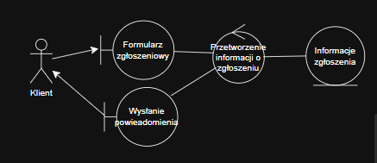
2 Przyjmij zgłoszenie
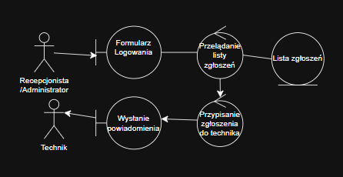
3 Zarządzanie zleceniami naprawy
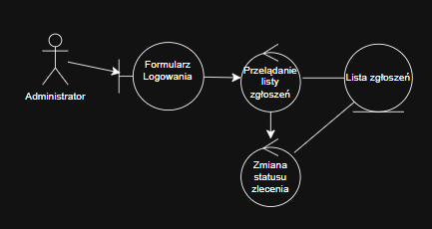
4 Naprawa sprzętu, testowanie i wysłanie powiadomienia do klienta
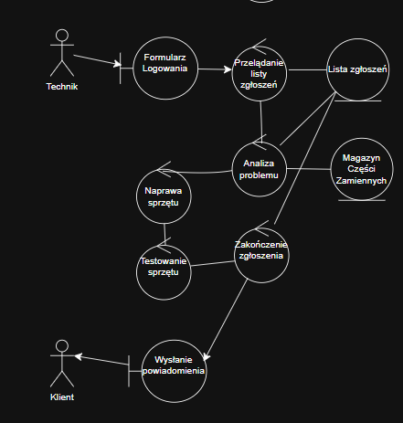
5 tworzenie i opłata faktur
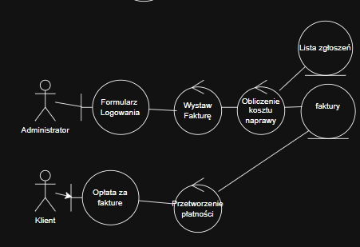
6 sprawdzanie dostępności części zamiennych i aktualizacja stanu magazynu
